ใบความรู้ที่ 2
การออกแบบและพัฒนาเว็บไซด์

ความรู้เบื้องต้นเกี่ยวกับอินเตอร์เน็ต
อินเตอร์เน็ต (Internet)
อินเตอร์เน็ต (Internet) เป็นเครือข่ายคอมพิวเตอร์ที่ใหญ่ที่สุดในโลกซึ่งรวมเอาเครือข่ายย่อยเป็น จำนวนมากต่อเชื่อมภายใต้มาตรฐานเดียวกันจนเป็น เครือข่ายคอมพิวเตอร์ขนาดใหญ่ ทำให้ทั่วโลกเชื่อมโยงกัน เป็นเครือข่ายเดียวกันได้ในแพลตฟอร์มของ เวิลด์ ไวด์ เว็บ (World Wide Web)
ลักษณะของเวิล์ด ไวด์ เว็บ (World Wide Web)
เวิล์ด ไวด์ เว็บ (World Wide Web – www) หรือเรียกย่อ ๆ ว่า เว็บ (web) เป็นอินเตอร์เน็ตชนิดหนึ่ง ที่อยู่ในรูปแบบของกราฟิกและมัลติมีเดีย ซึ่งประกอบด้วยข้อความ (Text) ภาพ (Graphic) เสีย (Sound) และ ภาพเคลื่อนไหว (Movie) เป็นต้นผู้ใช้ทั่วไปสามารถเข้าไปในเว็บได้ง่าย และจะได้รับข้อมูลครบถ้วนปัจจุบัน ถ้าพูดถึงอินเตอร์เน็ต คนทั่วไปจะเข้าใจว่าหมายถึงเว็บ ทั้งที่จริงแล้วเว็บเป็นส่วนหนึ่งของอินเตอร์เน็ตเท่านั้น
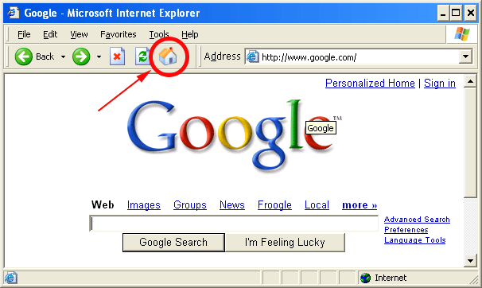
โฮมเพจ (Home Page)
โฮมเพจ (Home Page)คือเว็บเพจหน้าแรก ซึ่งเปรียบเสมือนกับสารบัญและคำนำที่เจ้าของเว็บไซต์สร้างขึ้นเพื่อใช้ประชาสัมพันธ์องค์กรของตนว่าให้บริการในสิ่งใดบ้าง นอกจากนี้ภายในโฮมเพจก็อาจมีเอกสารข้อความที่เชื่อมโยงไปยังเว็บเพจอื่นได้อีก ซึ่งโฮมเพจสามารถเชื่อมโยงกับ
เว็บเพจและเว็บไซต์อื่น ๆ อีกเป็นจำนวนมากได้ และต้องตั้งชื่อเป็น index.html เท่านั้น
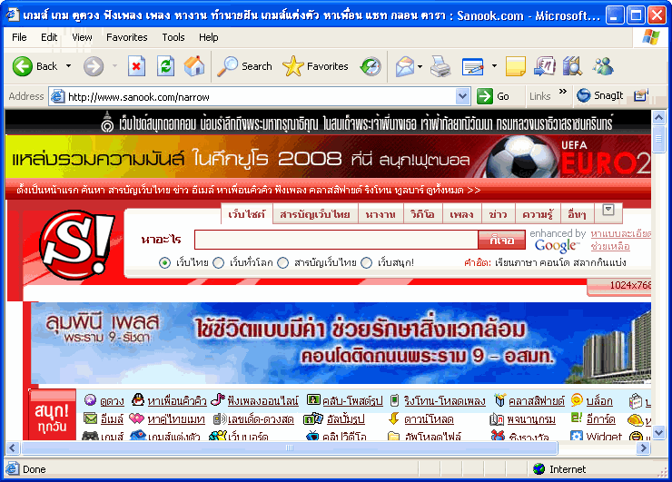
เว็บเพจ (Webpage)
เว็บเพจ (Webpage)หมายถึง หน้าหนึ่ง ๆ ของเว็บไซต์ที่เราเปิดขึ้นมาใช้งานโดยทั่วไป เว็บเพจส่วนใหญ่จะอยู่ในรูปของเอกสาร HTML หรือ XHTML (ซึ่งมักมีนามสุึกลไฟล์เป็น htm หรือ html) มีลิงก์สำหรับเชื่อมโยงไปยังเว็บเพจหน้าอื่น ๆ สามารถใส่รูปภาพและรูปภาพยังสามารถเป็นลิงก์ กล่าวคือ สามารถคลิกบนรูปเพื่อกระโดดไปหน้าอื่นได้
เว็บไซต์ (Website)
เว็บไซต์ (Website) คือเว็บเพจหลาย ๆ หน้ารวมกันและเก็บไว้ที่หนึ่ง เรียกว่า เว็บไซต์
เว็บเบราเซอร์ (Web Browser)
เว็บเบราเซอร์ (Web Browser) คือโปรแกรมที่ใช้สำหรับเปิดเว็บเพจหรือ รับส่งข้อมูลตามที่เครื่องลูกข่ายร้องขอเมื่อเราเปิดเข้าสู่อินเตอร์เน็ต เว็บเบราเซอร์ที่ได้รับความนิยมปัจจุบันมีหลายโปรแกรม เช่น Microsoft Internet Explorer (IE), Mozilla Firefox, และ Opera
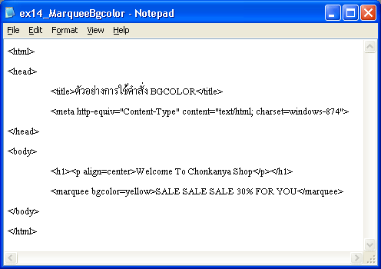
ภาษา HTML
ภาษา HTML ย่อมาจากคำว่า Hypertext Markup Language เป็นภาษาที่ใช้สำหรับสร้างเว็บเพจ โดยจะได้รับการแปลหรือการแสดงผลโดยเว็บ เบราเซอร์ซึ่งสามารถแสดงได้ทั้งข้อความ ภาพ และเสียง
โดเมนเนม (Domain Name)
โดเมนเนม (Domain Name) หรือที่เข้าใจกันทั่วไป คือ ชื่อเรียกเว็บไซต์นั่นเอง การจดทะเบียนโดเมนเนมจึงเป็นการลงทะเบียนชื่อให้กับเว็บไซต์ของเราในโลก อินเตอร์เน็ต โดเมนเนมที่ขอจดทะเบียนจะต้องไม่ซ้ำกับคนอื่น และควรตั้งให้เกี่ยวข้องกับเนื้อหาภายในเว็บไซต์ หรือเกี่ยวข้องกับสินค้าและบริการ ตลอดจนใช้คำง่าย ๆ ให้จำได้ เช่น sanook.com และ yahoo.com เป็นต้น
ความหมายของซับโดเมน
Com  edu  gov  mit  net  org | กลุ่มองค์การค้า(Commercial)  กลุ่มการศึกษา(Education)  กลุ่มองค์การรัฐบาล(Government)  กลุ่มองค์การทหาร(Military)  กลุ่มองค์การบริการเครือข่าย(Network Services)  กลุ่มองค์กรอื่นๆ (Organizations) | เช่น http://www.ibm.com  เช่น http://www.chula.edu  เช่นhttp://www.whitehouse.gov  เช่น http://www.dtic.mil  เช่น www.greenpeace.org
โดเมนที่เป็นชื่อย่อของประเทศที่น่าสนใจ
โดเมนเนมเหล่านี้ จะใช้ต่อตอนท้ายสุด เพื่อสะดวกในการอ้างอิงว่าเป็นโฮสต์หรือเว็บไซต์ที่อยู่ในประเทศใด เช่น http://www.ksc.net.th จะเห็นว่า ลงท้ายด้วย th จะเป็นโดเมนของประเทศไทย
au  fr  hk  jp  th  sg  uk | ออสเตรเลีย Austtralia  ฝรั่งเศส France  ฮ่องกง Hong Kong  ญี่ปุ่น Japan  ไทย Thailand  สิงคโปร์ Singapore  อังกฤษ United Kingdom
ความหมายของซับโดเมน
ac  co  or  net  go | สถาบันการศึกษา(Academic)  องค์กรธุรกิจ(Commercail)  องค์กรอื่นๆที่ไม่แสวงหากำไร(Organizations)  ผู้วางระบบเน็ตเวิร์ค(Networking)  หน่วยงานรัฐบาล(Government)

